Učni list za učence
Poskusi in meritve z raketo na vodo in stisnjen zrak na naravoslovnem dnevu

Učenci………………………………………………………………………………………………… , izstrelitveno mesto št. ……………………………., datum izvedbe………………………….

Potrebna oprema za vsako skupino: raketa na vodo in stisnjen zrak (komplet), tlačilka, 2 merilni letvi za merjenje kota z geotrikotnikom in svinčnico (slika 4), merilni trak (vsaj 5 m), digitalni fotoaparat na stojalu, merilna palica 2 m, 2 plastenki z vodo, za 4. skupino pa še lončki za merjenje prostornine.

VARNOSTNA OPOZORILA
kot
γ
- Prvo izstrelitev napravi učitelj in opozori na nevarnosti pri izstrelitvah.
- Pri naslednjih poskusih učenci samostojno pripravijo raketo za izstrelitev, zrak pa začnejo tlačiti v raketo šele, ko pride do njihovega izstrelišča učitelj in jim dovoli, da začnejo poskus.
- Učenec, ki uporablja tlačilko, mora biti oddaljen od rakete vsaj 2 metra in obrnjen vstran od rakete.
Slika 1: Merilnik kota (vir: lasten).
- Drugi učenci morajo biti na razdalji vsaj 20 metrov, opazovati morajo polet rakete in se ji v primeru, da pada proti njim, umakniti.
- Ko uporabljate merilnik kota, imejte pri očesu tisti del merilne letve, ki ima zaščitno prečko za oko (slika 4).

Začetna vprašanja:
Po učiteljevi izstrelitvi naj učenci odgovarjajo na naslednja vprašanja:
1. »Na oko« ocenite, kako visoko je letela raketa ……………
2. Ocenite, kolikšno največjo hitrost doseže raketa …………..
3. * Na desni strani v merilu 1 : 1000 približno narišite tir gibanja rakete.
4. **Razmislite, v katerem trenutku je hitrost rakete pri posamezni izstrelitvi največja, in utemeljite odgovor!

OSNOVNA NALOGA ( 1., 2. IN 3. SKUPINA)
Naloga: Izmerite višino poleta rakete in čas dviganja!

Naloge učencev v skupini (postavitev je na sliki 6) :
1. in 2. učenec pripravita raketo in jo po učiteljevem dovoljenju izstrelita,
3. učenec (merilec A) meri dvižni kot rakete v oddaljenosti 30 m,
4. učenec (merilec B) meri dvižni kot rakete v oddaljenosti 35 m,
5. učenec snema videoposnetek izstrelitve z digitalnim fotoaparatom,
6. učenec (iz sosednje skupine) s štoparico prenosnega telefona meri čas poleta rakete navzgor in razdaljo med izstreliščem in krajem pristanka.

Vsaka skupina naj izvede pet ali šest izstrelitev, učenci pa naj pri tem zamenjujejo svoje zadolžitve.
V raketo natočite 2,5 dl vode. Učenca, ki pripravljata raketo, naj jo usmerita tako, da bo padla na tla čim bližje izstrelišču. Če piha veter, je treba usmeriti raketo nekoliko vstran od navpičnice.

Meritev višine poleta:
Približno izmerite višino poleta rakete. Zato morate pri vsaki izstrelitvi z merilnikom kota (glej sliko 4) izmeriti dvižni kot, ko je raketa v najvišji točki. Višino boste določili pozneje v učilnici z načrtovanjem v ustreznem merilu. Izmerite tudi razdaljo med opazovališčem in izstreliščem, ki naj bo 30 m oziroma 35 m. Napravite načrt meritve in se dogovorite, kdo bo opravljal kake naloge, tako da bo vsaka dvojica vsaj enkrat izstrelila raketo.

Meritve: Izstrelišče št. ……….
Štev.  izstrelitve | Razdalja od opazovališča do izstrelišča | Priimek merilca | Izmerjeni  kot γ | Dvižni  kot α | Izračunana višina (izračunajte z risanjem v učilnici) | Povprečje obeh meritev višine | Čas leta rakete navzgor | Razdalja med izstreliščem in krajem pristanka
 | 30 m | A:
 | 35 m | B:
 | 30 m | A:
 | 35 m | B:
 | 30 m | A:
 | 35 m | B:
 | 30 m | A:
 | 35 m | B:
 | 30 m | A:
 | 35 m | B:
 | 30 m | A:
 | 35 m | B:
* Snemanje izstrelitve rakete
raketa
2 m
S šolskim (ali domačim) digitalnim fotoaparatom na stojalu posnemite film o izstrelitvi. Razdalja naj bo takšna, da bo na posnetku viden polet rakete od tal do višine približno 8 m (podobno kot na sliki 5 desno).

Slika 2: Napotek za snemanje.

* Navodilo za 4. skupino (zahtevnejša naloga)
Naloga: Eksperimentalno ugotovite količino vode v raketi, pri kateri bo dvižna višina največja. Zapišite tudi maso prazne rakete.
Izvedite šest izstrelitev, pri čemer spreminjate količino vode v
raketi od 0 do 5 dl. Pri vsaki izstrelitvi merite dvižni kot iz dveh razdalj.

Naloge učencev v skupini:
1. in 2. učenec izmerita prostornino vode ter pripravita raketo. Po učiteljevem dovoljenju jo izstrelita,
3. in 4. učenec (dva merilca A) merita dvižni kot rakete v oddaljenosti 30 m,
5. in 6. učenec (dva merilca B) merita dvižni kot rakete v oddaljenosti 35 m,
7. učenec snema videoposnetek izstrelitve z digitalnim fotoaparatom,
8. učenec s štoparico prenosnega telefona meri čas leta rakete navzgor.

Štev.  izstrelitve | Prostornina  vode(dl) | Razdalja do opazovališča do izstrelišča: | Izmerjen  kot γ | Dvižni  kot α | Izračunana višina  (z risanjem) | Povprečje obeh meritev višine | Čas leta  rakete navzgor
 | 1 dl | 30 m (A)
 |  | 35 m (B)
 | 2 dl | 30 m (A)
 |  | 35 m (B)
 | 3 dl | 30 m (A)
 |  | 35 m (B)
 | 4 dl | 30 m (A)
 |  | 35 m (B)
 | 5 dl | 30 m (A)
 |  | 35 m (B)
 | 0 dl | V tem primeru je višina majhna, zato jo merilca kar ocenita.

Navodilo za zaključno izračunavanje v učilnici
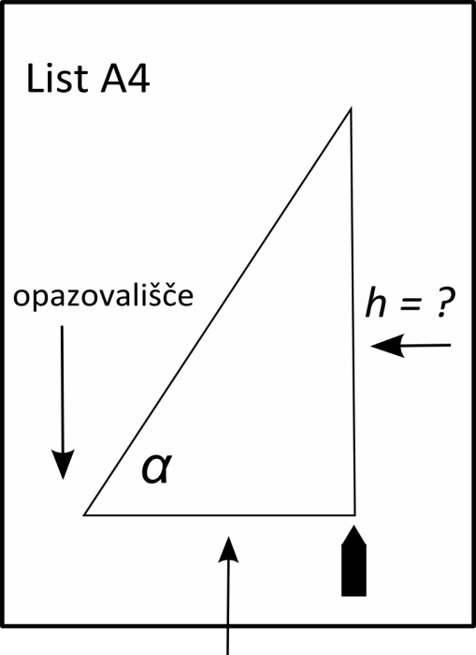
Skica 1: 15 cm ustreza 30 m; lažja možnost: 30 mm ustreza 30 m

1., 2. in 3. skupina
Učenci naj si v skupini razdelijo, kdo bo računal višine za posamične izstrelitve (izstrelitve 1 do 6). Vsaka dvojica si prepiše podatke za vsaj 2 izstrelitvi na svoj list in izračuna dvižno višino po postopku (skica 1):
- Na dnu lista velikosti A4 narišite vodoravnico, na desni strani točko izstrelišča in na levi strani v ustreznem merilu še točko opazovališča.
- Iz opazovališča narišite dvižni kot α (alfa), pri čemer je
α = 90 ⁰ - γ. Nato z risanjem in merjenjem ugotovite višino poleta h.

4. skupina
Ugotavljanje količine vode v raketi, pri kateri bo dvižna višina največja!

1. Po zgoraj zapisanem postopku izračunajte dvižne višine za vseh šest poletov in podatke vpišite v preglednico. Vsaka dvojica v skupini naj izračuna dvižno višino za vsaj dve izstrelitvi.
2. Narišite diagram: višina poleta rakete h (m) v odvisnosti od prostornine vode v raketi V (dl).

** Analiza videoposnetka izstrelitve rakete (zahtevnejši nivo)

Učitelj lahko učencem razloži postopek videoanalize gibanja. Pri tem uporabi brezplačni računalniški program Tracker. Napotki za namestitev in uporabo programa Tracker bodo v spletni učilnici za osnovnošolske učitelje fizike [3].

** Bolje motivirani učenci naj s programom Tracker sami poskušajo dobiti grafa, ki sta na sliki 6.

Učitelj preveri razumevanje videoanalize in programa Tracker z naslednjimi vprašanji:
1. * Ob predvajanju posamičnih posnetkov videofilma izstrelitve ocenite, koliko časa raketa na začetku pospešuje (do takrat, ko iz nje izteče vsa voda).
2. ** Kako računalniški program izračuna hitrost rakete? Ob predvajanju posamičnih posnetkov lahko ugotovimo, v kolikšnih časovnih presledkih si sledijo posnetki.
3. **Z ukazom PRINT SCREEN lahko shranimo v spomin dva zaporedna posnetka. Iz obeh slik lahko nato približno izračunamo izstrelitveno hitrost. Prvi posnetek naj bo tisti, ko je iz rakete ravno iztekla vsa voda.

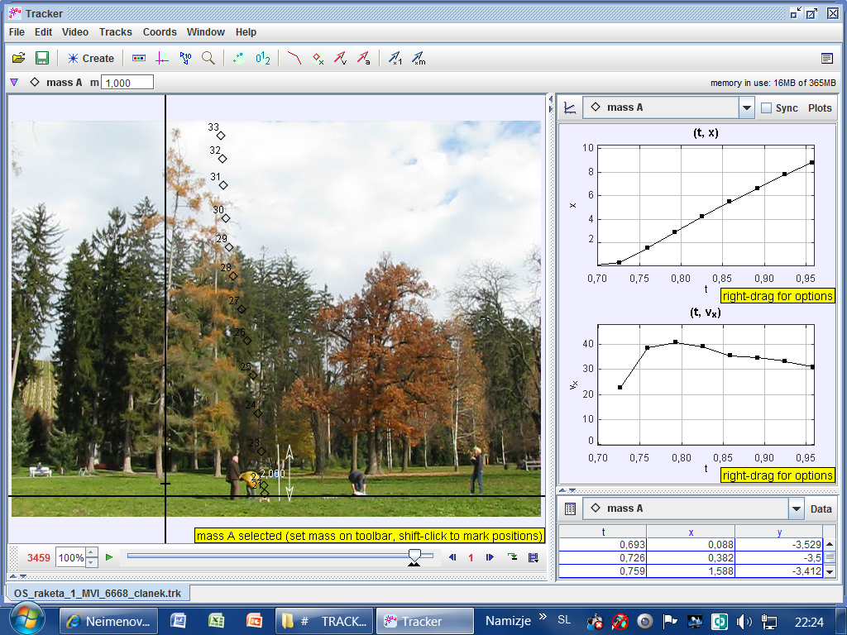
Slika 3: Videoanalize izstrelitve rakete s programom Tracker. Izstrelitev so posneli učenci 8. razreda Osnovne šole bratov Polančičev na naravoslovnem dnevu pod vodstvom prof. Mladena Tancerja.

